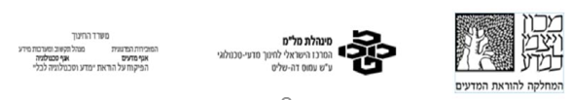



**אוגדן פעילויות דיגיטליות לתלמידים**

**מוט"ל**

**חשיבה בתנועה**

**כתיבה ועריכה: ד"ר רונית קלוסקה וד"ר דפנה שוורץ-אשר**

**ייעוץ מדעי-פדגוגי: פרופ' יהודית דורי**

**קרא והאיר:**

מר בעז הדס

**פותח במסגרת מוט"ל**

**אוגוסט, 2020**

## חשיבה בתנועה

הנושאים בחלק זה של האוגדן מתייחסים לדיון אודות השינויים במרחב התעבורתי, סוגי כלי תחבורה חדשים העתידים להפוך חלק מהמרחב דוגמת כלי רכב אוטונומיים העשויים לשנות ואף להגדיר מחדש את תחום הבטיחות בדרכים. גורמי הסיכון המוכרים לנו במרחב התעבורתי, כמו גם חוויות התנועה, עתידים להשתנות בשנים הקרובות. הגדרת האינטראקציות בין הגורמים: אדם, כלי רכב ותשתית, משתנה ומכאן שקיימת חשיבות להבנת כללי המשחק החדשים כמו גם היכולת לנתח סיטואציות ואת הגורמים להן בראיה עדכנית.

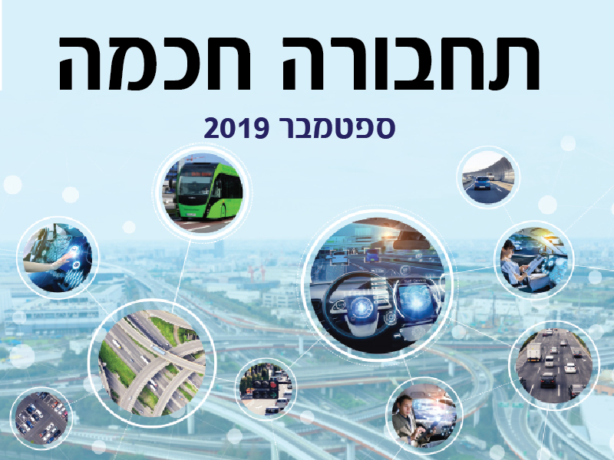

צילום מסך: פרוייקט תחבורה חכמה, משרד התחבורה והבטיחות בדרכים

הרעיונות מדעיים במבנית חשיבה בתנועה:

1 . הכוחות שמפעילים שני גופים זה על זה שווים בגודלם ומנוגדים בכיוונם.

2 . כוח הפועל על גוף משפיע על תנועתו ו/או על צורתו.

3. קיימים סוגים שונים של אנרגיה. כל העת מתקיימים מעברי אנרגיה מגוף לגוף והמרות אנרגיה מסוג אחד של אנרגיה לסוג אחר.

## פעילות 14.1: רכב אוטונומי- פעילות מבוססת סרטון

צפו בסרטון וענו על השאלות המופיעות מטה.

הסרטון הבא [שאטל בלי נהג,](https://www.youtube.com/watch?v=To86_TZ6gXQ) הסרטון מציג ניסויים ומבחנים ראשונים בארץ לשימוש ברכבים ללא נהג, ככחלק ממערך התחבורה הציבורית.

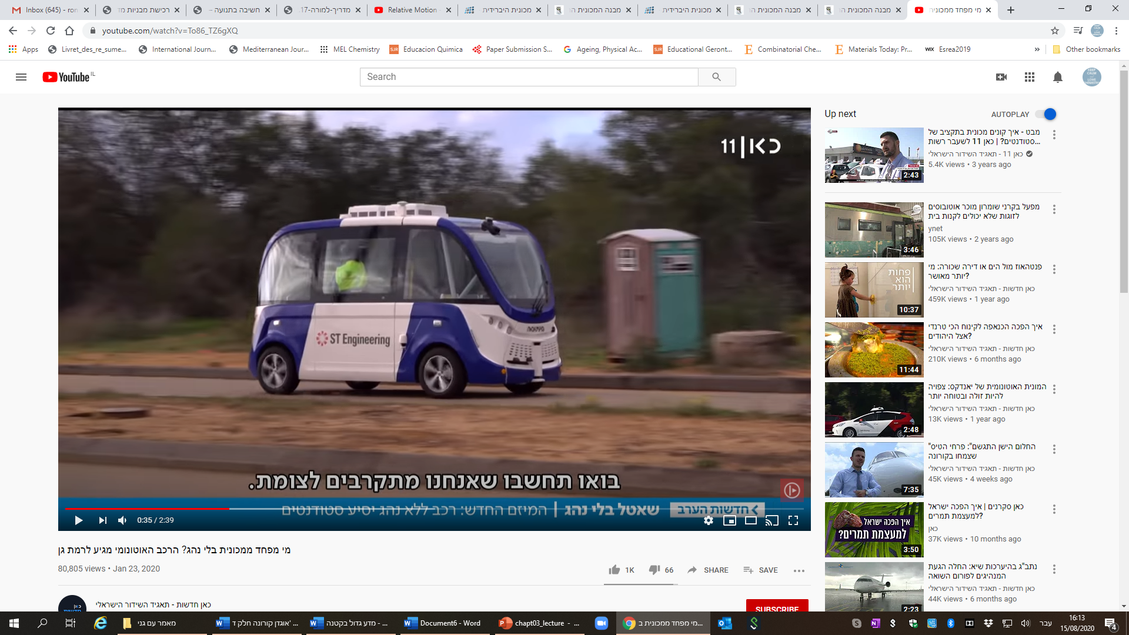

רכב אוטונומי, ללא נהג, בנסיעת מבחן בארץ

צילום מסך מהסרטון, " שאטל בלי נהג", כאן11

1. הסרטון מציג בתחילתו את השאלה:"מה הייתם רוצים ממכונית ללא נהג?". התשובה שניתנת בתחילת הסרטון מכילה שלושה מרכיבים, מהם?

א.

ב.

ג.

2. לו היו שואלים אתכם את השאלה: "מה הייתם רוצים ממכונית ללא נהג?", מה היתה תשובתם לשאלה?

3. היכן תוכנן להיות המסלול הראשון של הרכב האוטונומי המוצג בסרטון?

4. מי צפויים להיות הנוסעים, הנסיינים הראשונים בכלי תחבורה ציבורית זה?

5. כיצד נקרא נהג של רכב ללא נהג?

6. האם סרטון זה הינו מקור ידע אמין? בתשובתכם העזרו במחוון שבעמוד הבא, שימו לב כי המחוון שונה מעט מזה המוכר לכם על מנת להתאימו לסרטון.

7. אילו שאלות מתעוררת בך בעקבות הצפיה בסרטון?

|  |  |  |  |
| --- | --- | --- | --- |
| מידת התאמה  קריטריון | במידה רבה | במידה מועטה | אין התאמה |
| מאפייני מקור המידע | מקור המידע (הסרטון) ידוע ומוכר ומציג במהלך הסרטון מומחה  בתחום או מסתמך על דברי מומחה ומצטט את דבריו. | מקור המידע (הסרטון) אינו ידוע או או שאיננו מוכר שלא ידועה מידת ההכרות שלו עם התחום. ואיננו מציג מומחה בתחום. | מקור המידע איננו ידוע או שאיננו מוכר ולא ברור שהוא ראיין מומחים בתחום לצורך הסרטון. |
| אובייקטיביות | למפרסם המידע אין אינטרס בהצגת נתונים מסולפים. הוא מוכר או שייך לגוף מחקר אובייקטיבי או לגוף ציבורי ללא אינטרסים. אין ערבוב בין עובדות ודעות. | מידת האובייקטיביות של מפרסם המידע היא חלקית. יש ערבוב לעיתים בין עובדות ודעות. | המידע אינו אובייקטיבי.  סביר להניח שלמפרסם המידע אינטרס להסתיר נתונים.   הכותב מביע עמדות כאילו הן עובדות. |
| עדכניות | תאריך העדכון האחרון הוא בחצי שנה האחרונה. יש התאמה בין תאריך הכתיבה ותאריכי האירועים המדווחים. | תאריך כתיבת קטע המידע לפני שנה, או שאין התאמה בין תאריך האירוע המדווח ותאריך הכתיבה. | נכתב לפני יותר משנה, או שלא ידוע תאריך הכתיבה. |



## פעילות 14.2: רכב אוטונומי - פעילות מבוססת קטעי מידע

רכב אוטונומי הוא רכב ללא נהג אנושי הנשלט על ידי מחשב. איך המחשב יודע כיצד לתכנן את הנסיעה? כמה להאיץ? מתי להאט? שאלות אלו מוגדרות בשפת ההנדסה כ"בעיות" שהפתרון להן נעשה בצורה מתמטית, באמצעות מודל המכיל את ההתנהגות של הרכב, תנאי התחלה וסיום, מיקום, מהירות וזמן.

1. האם ראית אי פעם רכב אוטונומי במציאות או בסרטון?

2. האם היית נוסע/ת ברכב אוטונומי?

3. אילו בעיות תנועה נועד לדעתך הרכב האוטונומי לפתור?

א. הורדת האלמנטים של הסחות אנושיות מהנהיגה

ב. נהיגה על-פי שיקול דעת לוגי וללא לקיחת סיכונים מיותרים

ג. שימוש יעיל יותר בדלק

ד. שימוש יעיל יותר בדרך עבור כלל הרכבים

ה. כל התשובות נכונות

קיראו קטעי המידע הבאים המעובדים על פי "[יואב סקלוט, בנג בנג וגמרנו, מדע גדול, בקטנה, 18/06/2020](https://lbscience.org/2020/06/18/%D7%91%D7%A0%D7%92-%D7%91%D7%A0%D7%92-%D7%95%D7%92%D7%9E%D7%A8%D7%A0%D7%95/)" וענו על השאלות בסופם.

ניתן לפתח מודל לפתרון מתוך תרחיש, הכולל מספר אילוצים, הנחות והגדרות, המתאר את הנסיעה:

* הנסיעה מתחילה מעמידה ומסתיימת בעצירה, וכוללת מעבר מקטע ישר באורך נתון.
* הנסיעה מתרחשת כשהכביש ריק.
* יש מספיק חשמל (רכבי העתיד חשמליים).
* המחשב יכול להגדיל תאוצה על ידי פקודה למנוע או להקטין תאוצה על ידי שימוש בבלם.
* המנוע מוגבל בתאוצה שהוא יכול לייצר לתאוצה המרבית האפשרית שיש לרכב. נסמן את התאוצה המרבית האפשרית על ידי M1.
* גם הבלימה מוגבלת - לא נוכל לגרום לרכב הנוסע ב-100 קמ"ש להיעצר תוך שבריר שנייה. נסמן את ההאטה המרבית שהבלם יכול לייצר בM2.
* מכיוון שהאטה היא הפעולה ההפוכה להאצה, M2 הוא בעל ערך שלילי בעוד M1 הינו חיובי.

מתוך התרחיש המתואר ניתן להגדיר את הבעייה: מה צריכה להיות התאוצה של הרכב בכל רגע, על מנת שנגיע בזמן המינימלי ליעד. זוהי ״בעיית אופטימיזציה״. הערך שאותו רצינו למזער הוא הזמן שלוקח לעבור את המקטע, והדרך לבצע זאת היא לשלוט ברכב. אפשר להגדיר קריטריונים אחרים לאופטימיזציה, למשל לעבור את המקטע במינימום צריכת חשמל. שינוי בתנאי האופטימיזציה ישנה את הפתרון, כלומר, אילוצים שונים ייצרו תכנון שונה. המפתח לפתרון בעיית אופטימיזציה טמון בכך שיוגדר תנאי אחד לפחות שיענה על הדרישה שעליה ניסינו לבצע אופטימיזציה (במקרה שלנו, מינימום זמן).

הפיתרון הטוב ביותר שהמחשב נדרש להפעיל על מנת שהמכונית תגיע כמה שיותר מהר ליעד ידוע בשם "בקרת בנג בנג", משום שמשתנה הבקרה מקבל רק את ערכי הקיצון - מקסימום ומינימום. במקרה שלנו, על מנת למזער את זמן הנסיעה נצטרך להיות כמה שיותר זמן בתאוצה מקסימלית ומעט זמן ככל האפשר בהאטה מקסימלית, על מנת לעצור בסוף המקטע. תאוצה היא שינוי במהירות, כך שבזמן שהתאוצה מקסימלית המהירות גדלה בקצב הכי גבוה שניתן, ובהאטה מקסימלית המהירות קטנה בקצב הכי גבוה שניתן. היחס בין סך כל זמן התאוצה לסך כל זמן ההאטה הוא היחס בין החסמים M1 ו-M2.

**השאלות הבאות מבוססות על קטעי המידע המעובדים:**

4. לפי הכתוב בקטע המידע, מהן הבעיות של הרכב האוטונומי אשר על המחשב לפתור מתמטית?

5. אילו נתונים כולל המודל אשר נדרשים לצורך פתרון?

6. מהי ההגדרה של M1 לפי המודל? (סמנו)

תאוצה המרבית / מרחק מירבי / זמן מינימלי / מהירות מינימלית.

7. מהי ההגדרה של M2 לפי המודל? (סמנו)

תאוצה המרבית / האטה מירבית / זמן מינימלי / מרחק מירבי.

8. האם M1 ו- M2 יכולים לקבל כל ערך מספרי?

9. מהי "בקרת בנג בנג"?

10. בקטע המידע מנותחת בעיית אופטימיזציה כשהערך אותו מבקשים למזער הוא הזמן שלוקח לעבור את המקטע. האם מצוין בקטע המידע רעיון לבעיית אופטימיזציה תחת קריטריונים אחרים?

11. האם תוכלו לחשוב על בעיית אופטימיזציה בתחומים אחרים?

## פעילות 15.1: תנועה יחסית - פעילות מבוססת סרטון

צפו בסרטון וענו על השאלות המופיעות מטה.

הסרטון הבא [תנועה יחסית,](https://www.youtube.com/watch?v=-OmK3rGk__I) הסרטון מציג מכונית המתחילה ממצב מנוחה ובהמשך נוסעת על כביש ישר, כאשר שלג יורד על המכונית.

1. המכונית עומדת ושלג יורד עליה אנכית. נניח שאתם נמצאים במכונית ומביטים מהחלון הקידמי החוצה. תארו את תנועת השלג (בתשובתכם העזרו בסרטון מתחילתו ועד שלוש שניות מתחילתו, זמן 0-0.03 דקות)

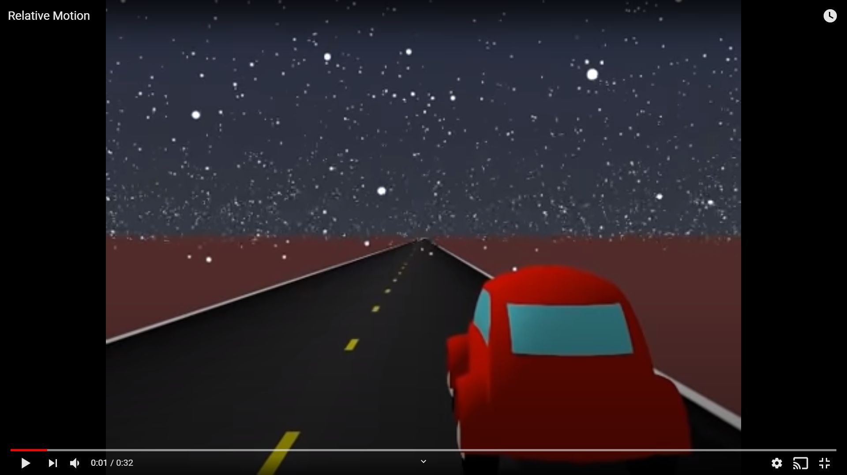

צילום מסך הסרטון ביוטיוב

2. אתם נמצאים במכונית **ומביטים מהחלון הקידמי החוצה**. המכונית החלה נוסעת ושלג ממשיך ויורד עליה אנכית. תארו כעת את איך נראית תנועת השלג? (בתשובתכם העזרו בסרטון זמן 0.04-0.15 דקות)

3. המכונית ממשיכה לסוע ושלג ממשיך ויורד עליה אנכית. השלג ממשיך לרדת, אתם נמצאים במכונית ו**מביטים** בו **מהחלון הצידי החוצה**. תארו כעת את איך נראית תנועת השלג? (בתשובתכם העזרו בסרטון זמן 0.16-0.20 דקות)

4. המכונית החלה נוסעת ושלג ממשיך ויורד עליה אנכית.אתם נמצאים במכונית ו**מביטים** **אחורה, מהחלון האחורי החוצה**. תארו כעת את איך נראית תנועת השלג? (בתשובתכם העזרו בסרטון זמן 0.21-0.24 דקות)

.5 מה חידשה לך הפעילות הזו?

6. מה ניתן להסיק מהאופן שבו נראתה בכל פעם תנועת השלג בסרטון, התנועה היחסית?

## פעילות 15.2: זיהויי מנח גוף – פעילות מבוססת קטעי מידע וסרטון

זיהוי מיקומם של חלקי הגוף השונים בתמונות היא בעיה חשובה ובעלת שימושים רבים כמו מעקב תנועה, הפעלת דמויות וירטואליות, סיוע בתרגילי ספורט והתרעה על נפילה שמצריכה עזרה במידת הצורך. בפעילות זו נתמקד בזיהוי מיקומם של חלקי הגוף לצורך הרקדה אוטומטית.

[בסרטון הבא](https://www.youtube.com/watch?time_continue=5&v=cAPFg37CfAk&feature=emb_logoogo) ניתן לראות דוגמה לפיתוח המאפשר לקחת סרטון של רקדן וסרטון של אדם שני שעושה כמה תנועות, וליצור וידאו בו האדם השני רוקד כמו הרקדן המקורי. בשלב זה, השימוש בפיתוח הוא בעיקר לתעשיית הבידור, מצפייה בסרטון ניתן ללמוד את התשובה לשאלה שבכותרת (התשובה היא שגם אם במציאות אתם לא רוקדים כמו נועה קיריל, תוכלו לייצר סרטון בו נראה כאילו אתם רוקדים כמוה).

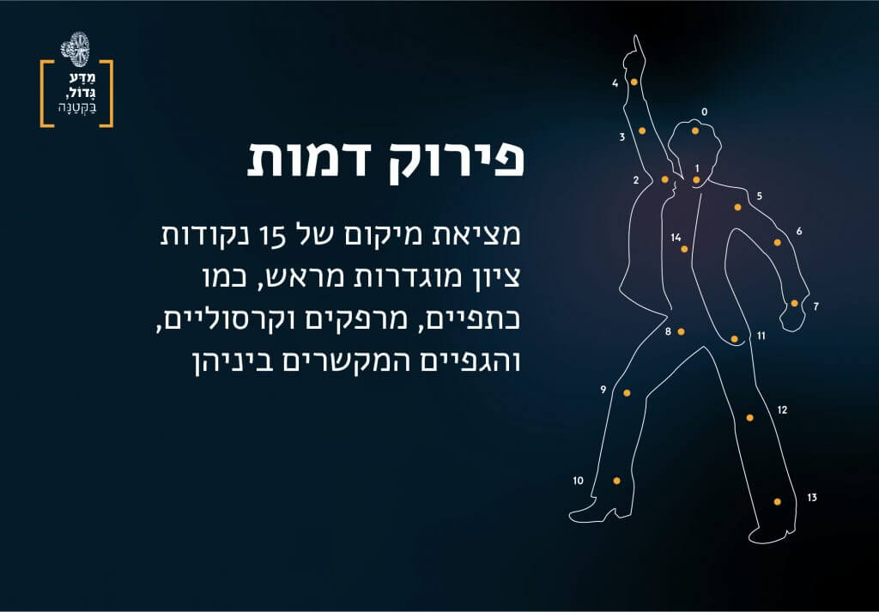

קיראו קטע המידע הבאים המעובדים על פי

"[איילת ספירשטיין, הרקדן האוטומטי, מדע גדול, בקטנה, 07/05/2020](https://lbscience.org/2020/05/07/%D7%94%D7%A8%D7%A7%D7%93%D7%9F-%D7%94%D7%90%D7%95%D7%98%D7%95%D7%9E%D7%98%D7%99/)"

וענו על השאלות בסופם.

צילום מסך מאתר מדע גדול, בקטנה

**זיהוי מנח גוף של דמות יחידה**

בגישה הנפוצה מזהים את מנח הגוף באמצעות מיקומן של נקודות ציון כמו כתפיים, מרפקים וקרסוליים, יחד עם הגפיים המקשרים ביניהם. למשל, אם ידוע היכן נמצאים הקרסול והברך, ניתן להסיק שהשוק הוא הקו המחבר ביניהן.

**זיהוי מנח גוף של מספר דמויות**

כאשר יש בתמונה מספר דמויות, לכל דמות יש את נקודות הציון שלה, אך קשה לקבוע איזו נקודה שייכת לאיזו דמות ושיחזור מנח הגוף של כל אחת מהדמויות הופך למורכב הרבה יותר. ישנן שתי גישות מרכזיות להתמודדות עם הבעיה, "מהפרט אל הכלל" ו"מהכלל אל הפרט".

מהפרט אל הכלל - המערכת מזהה את נקודות הציון, מחברת אותן כדי לשחזר איברים ולבסוף מחברת איברים כדי לשחזר את מנח הדמות.

מהכלל אל הפרט - המערכת מזהה דמויות, מפרידה חלקי גוף עבור כל דמות, וכך מחברת גפיים ומשחזרת את מנח הגוף כפי שהייתה עושה זאת עבור תמונת אדם בודד.

**השאלות הבאות מבוססות על קטע המידע המעובד שקראתם:**

1. צפו [בסרטון של נועה קירל והרקדנים](https://www.youtube.com/watch?time_continue=5&v=cAPFg37CfAk&feature=emb_logoogo) וסמנו אילו מבין התמונות הבאות מייצג מנח גוף לפי הפיתוח המוצג בסרטון:

|  |  |  |  |
| --- | --- | --- | --- |
| X/ V | X/ V | X/ V | X/ V |
|  |  |  |  |

2. מה המאפיינים המרכזיים של התמונה שסימנתם?

3. אילו גישות קיימות לשם זיהוי מנח גוף של מספר דמויות ומה ההבדל ביניהן?

4. האם תוכלו לחשוב על שימושים אחרים של זיהוי מנח גוף?

5. קראו את הכתבה הבאה על [הרגע שבו הרכב האוטונומי דורס הולכת רגל בפניקס](https://www.ynet.co.il/articles/0,7340,L-5187346,00.html), אריזונה כי לא זיהה אותה כהולכת רגל כיוון שהחזיקה אופניים במקביל לגוף. כיצד לדעתכם היה יכול זיהוי מנח גוף לעזור במניעת התאונה?

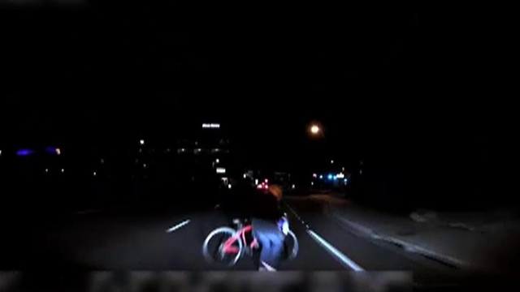

תיעוד התאונה של הרכב האוטונומי באריזונה,

צילום מסך מאתר ynet (צילום: (AFP

## פעילות 15.3: שואב אבק רובוטי – פעילות מבוססת קטעי מידע

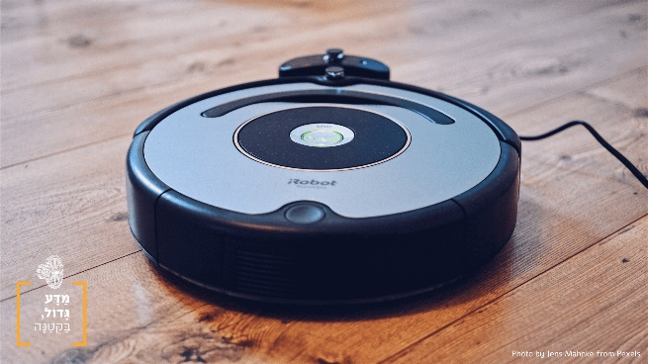

קיראו קטעי המידע הבאים המעובדים על פי

"[צבר דולב, אני, רובוט שואב, מדע גדול, בקטנה,26/04/2020](https://lbscience.org/2020/04/26/%D7%90%D7%A0%D7%99-%D7%A8%D7%95%D7%91%D7%95%D7%98-%D7%A9%D7%95%D7%90%D7%91/) "

וענו על השאלות בסופם.

צילום מסך מאתר מדע גדול, בקטנה

למרות שרבים משתמשים בשואב אבק רובוטי, רובינו לא מבינים כיצד המכשיר יודע היכן הוא נמצא, היכן כבר ניקה, מה הצעד הבא וכמה זמן נותר עד שיסיים את עבודתו. שואב אבק רובוטי מקבל מידע מחיישנים שונים בעזרתם הוא "חש" את סביבתו, מחשב את המרחק שנסע, מסמן את האזורים בהם כבר עבד וחוקר אזורים חדשים.

רודני ברוקס, חוקר מ-MIT ואחד ממייסדי iRobot שאב את ההשראה לפיתוח שואב האבק הרובוטי מצפייה בתנועת חרקים. ברוקס הבין שהחרקים לא בנו מודלים מתמטיים מסובכים של עולם תלת מימדי, אלא יצרו קישוריות פשוטה בין תפיסות חזותיות לבין פעולות. בצורה דומה, שואבי אבק אינם צריכים להבין את מימדיהם המדויקים של חדרים על מנת לנקות אותם. במקום זאת, הם נדרשים לדעת כיצד להגיב במספר מצבים שונים.

קיימות מספר פעולות המקנות לשואב האבק הרובוטי יכולות ניווט. למעשה, המכשיר אינו שונה בהרבה מנחיל נמלים המחפש מזון בסביבתו ושב לקן בסוף המסע. פעולות אלה המפורטות בפטנט של iRobot כוללות מספר התנהגויות טיפוסיות של המכשיר, כגון:

* המשך ישר עד שאתה פוגע באובייקט.

* אם פגעת באובייקט, עצור ופנה בזווית הרחק מהאובייקט ונוע ישר בשנית.

* נוע בתנועת ספירלה במעגלים מתרחבים.

* עקוב אחרי קיר ושמור על מרחק קבוע ממנו.

שואבי האבק הרובוטים מבצעים את עבודתם ביעילות ומחליפים את פעולת האדם בעזרת חיישנים פשוטים. דגמים שונים של מכשירים משתמשים בחיישנים שונים, אך מספר חיישנים משותף לרוב המכשירים:

**מקודדים אופטיים**

ממוקמים לצד הגלגלים ומאפשרים את ספירת סיבובי הגלגלים. על גבי הגלגלים ישנם חורים קטנים אשר בעת הסיבוב מאפשרים ומונעים לסירוגין מעבר של קרן האור אל חיישנים הקולטים את האור. קליטת האור בעזרת החיישנים מאפשרת ספירת סיבובי גלגל, ובעזרת קוטר הגלגל ניתן להעריך את המרחק אותו המכשיר עבר.

**חיישני אינפרא-אדום קדמיים**

ממוקמים בקדמת המכשיר ומודדים את מרחק המכשיר מן הרצפה בעזרת שליחת קרן וקבלתה בחזרה. המכשיר "יודע" מהו הזמן הטיפוסי אשר לוקח לקרן לחזור, וכך המכשיר מזהה את מרחקו מן הרצפה. כאשר המכשיר מתקרב למדרגה, קרן האינפרא-אדום הנשלחת מודדת מרחק רב מהמצופה והמכשיר פונה לכיוון אחר.

**חיישני אינפרא-אדום צדדיים**

ממוקמים בצידי המכשיר ועוזרים לו לזהות קירות, וכך מכשיר מנקה לאורך גבולות החדר תוך שמירה על מרחק קבוע מן הקיר.

**חיישני מגע**

ממוקמים בקדמת המכשיר ומאפשרים לו גישוש בקרבת מכשולים. כאשר המכשיר מתקרב אל חפץ הוא דוחף אותו קלות וכיסוי הפלסטיק הקדמי נדחף אל עבר החיישנים. כאשר החיישנים נלחצים, המכשיר "יודע" שנתקל במכשול ופועל על מנת לעקוף אותו ולא להמשיך לדחוף אותו.

**השאלות הבאות מבוססות על קטעי המידע המעובדים שקראתם:**

1. מיהם הגורמים המעבירים לשואב האבק הרובוטי מידע? (סמנו)

חיישנים / חרקים / לווינים / מחשבים

2. מי היה מקור ההשראה של ברוקס לשואב האבק הרובוטי? (סמנו)

סופות חול / הילדים שלו / עופות / חרקים

3. תנו דוגמאות להתנהגויות טיפוסיות של שואב האבק הרובוטי.

4. אילו סוגים של חיישנים מצויינים בכתבה כמשותפים לרוב שואבי האבק הרובוטי?

5. בעזרת איזה מידע פועלים מקודדים אופטיים? (סמנו)

קליטת קרן אור / קליטת קרן אינפרא-אדום / לחיצה על חיישן / קליטת גל קול

6. בעזרת איזה מידע פועלים חיישני אינפרא-אדום? (סמנו)

קליטת קרן אור / לחיצה על חיישן / קליטת גל קול / קליטת קרן אינפרא-אדום

7. בעזרת איזה מידע פועלים חיישני מגע? (סמנו)

קליטת קרן אור / לחיצה על חיישן / קליטת גל קול / קליטת קרן אינפרא-אדום

8. האם אתם יכולים לחשוב על מוצר אחר בו משתמש האדם שפועל באמצעות חיישנים?

9. תנו דוגמה לחיישנים מבין אלו הנידונים בכתבה הקיימים ברכבים החדשים? כיצד חיישנים אלו מסייעים לנהג? בתשובתכם התייחסו לנושאים שעלו בספר חשיבה בתנועה ולידע האישי שלכם.

## פעילות 16: מכונית היברידית - פעילות מבוססת סימולציה

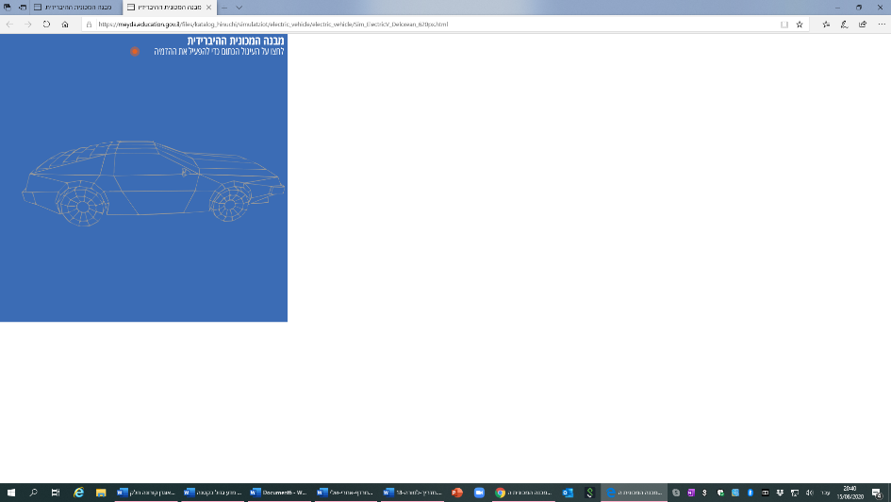פעילות זו מבוססת על [סימולציה המתארת את פעולת המכונית ההיברידית](https://meyda.education.gov.il/files/katalog_hinuchi/simulatziot/electric_vehicle/electric_vehicle/Sim_ElectricV_Delorean_620px.html), לחצו על הקישור והפעילו את הסימולציה על ידי לחיצה על העיגול הכתום. לחיצה על העיגול הכתום בכל מסך בסימולציה פותחת חלונות חדשים.

הסימולציה מתחילה בתאור מבנה המכונית ההיברידית, כפי שמוצג בתרשים 19. ניתן לראות בתרשים כי המכונית מכילה שני מנועים, מנוע בעירה ומנוע חשמלי.

צילום מסך מאתר הקטלוג החינוכי, משרד החינוך.

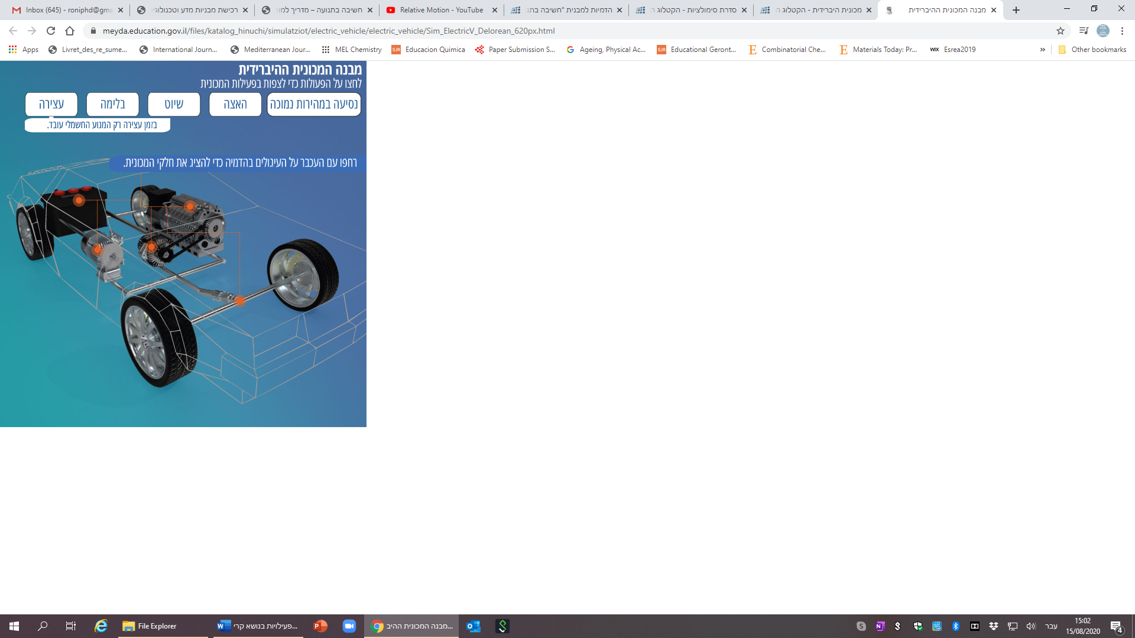

מנוע בעירה

מנוע חשמלי

תרשים מס' 24 - מבנה המכונית ההיברידית

צילום מסך מאתר הקטלוג החינוכי, משרד החינוך

1. אילו המרות אנרגיה מבצע כל אחד מהמנועים? בתשובתכם העזרו בלחיצה על העיגולים הכתומים של כל מנוע במסך הסימולציה.

מנוע בעירה

מנוע חשמלי

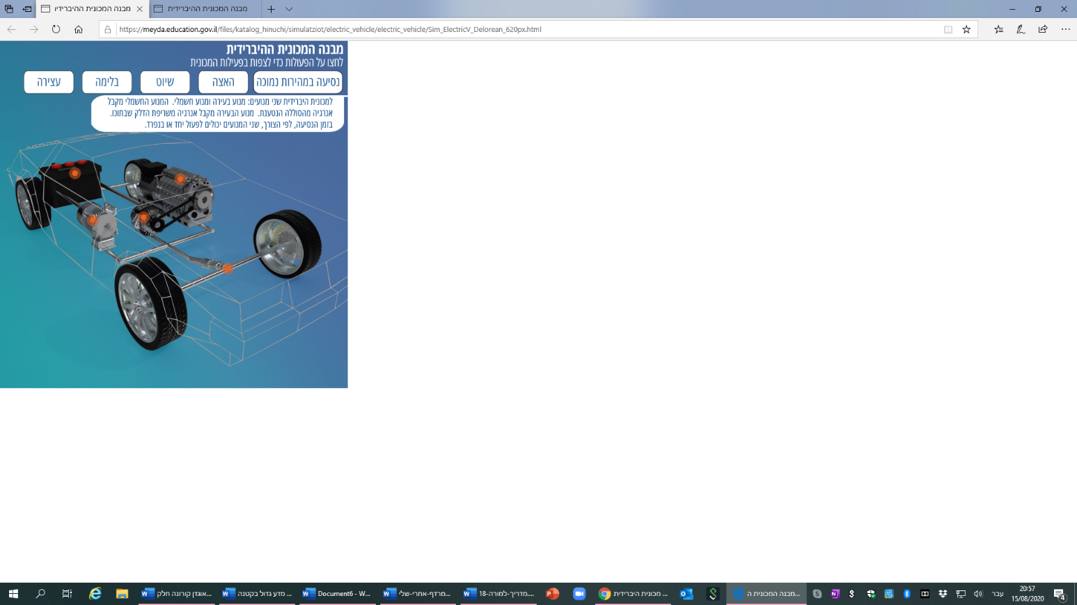לחצו על החלונית נסיעה במהירות נמוכה , המופיעה על המסך בסימולציה וענו על השאלות הבאות:

2. איזה מנוע פועל לבדו בעת ההנעה של הרכב ההיברידי?

3. מי מהמנועים פועל במהירות נמוכה, עד 50 קמ"ש?

לחצו על החלונית שיוט , נסיעה במהירות גבוהה וקבועה, המופיעה על המסך בסימולציה וענו על השאלות הבאות:

4. מי מהמנועים פועל כעת?

5. מה מתארים החיצים האדומים?

6. מה כיוון תנועתם של החיצים האדומים?

צילום מסך מאתר הקטלוג החינוכי משרד החינוך

לחצו על החלונית האצה , המופיעה על המסך הסימולציה וענו על השאלה הבאה:

7. מהו היתרון של מכונית היברידית, לעומת מכונית רגילה, בעת האצה?

לחצו על החלונית בלימה , המופיעה על המסך הסימולציה וענו על השאלה הבאה:

8. מה כיוון תנועתם של החיצים האדומים כעת? מדוע?